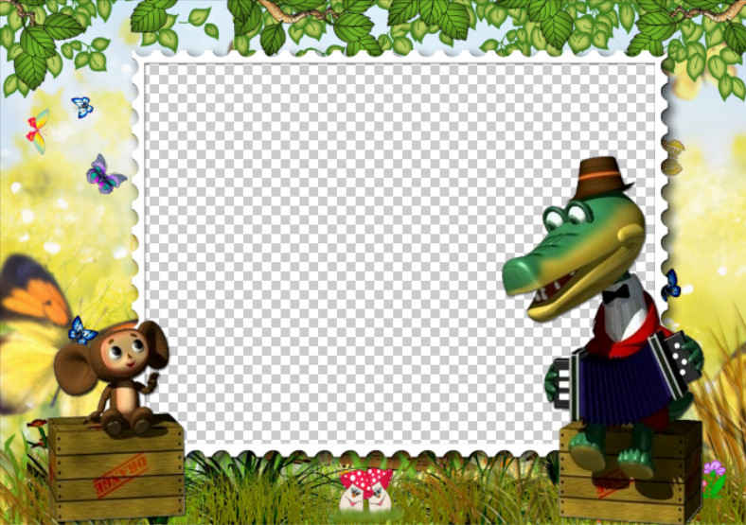
ПЕДАГОГИЧЕСКИЙ ПРОЕКТ

СОЗДАНИЕ
В ДЕТСКОМ САДУ

МУЛЬТСТУДИИ
«РОДНИЧОК»

Автор проекта:
Джемерук Татьяна Петровна
учитель – логопед
Детский сад № 261 ОАО «РЖД»
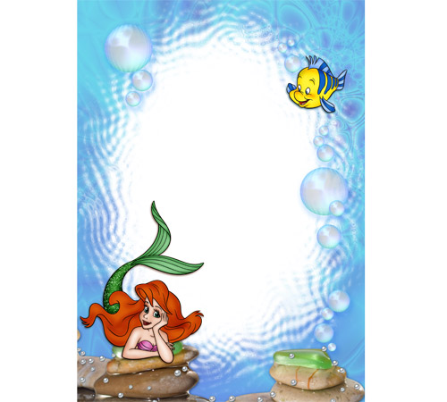
г. Хабаровск
Содержание проекта:
- Паспорт Проекта
- Актуальность проблемы
- Цель и задачи Проекта
- Этапы реализации Проекта
- Система мероприятий реализации Проекта
- Ресурсы, необходимые для реализации Проекта
- Планируемые результаты
- Курсы анимационной техники

ПРОБЛЕМА НА УРОВНЕ УЧРЕЖДЕНИЯ:
современные требования ФГОС предполагают создание таких условий в детском саду, которые способствуют раскрытию потенциала и творческой реализации каждого ребёнка, а также удовлетворяют желание родителей получать качественное образование и гармоничное развитие своих детей. Создание мультстудии в ДОУ в полной мере отвечает этому требованию.

ПАСПОРТ ПРОЕКТА
Наименование  Проекта | «Создание в детском саду мультипликационной студии «Родничок»»
Правовая основа Проекта | - Конвекция о правах ребенка  - Конституция РФ  - Федеральный закон «Об образовании в Российской Федерации» от 29 декабря 2012 г.  - Приказ Министерства образования и науки Российской Федерации от 17 октября 2013 г. «Об утверждении федерального государственного образовательного стандарта дошкольного образования».  - Основная образовательная программа Детского сада  - Нормы СанПиНа  - Межрегиональная программа «Мульттерапия»
Разработчик Проекта | Джемерук Татьяна Петровна  Учитель – логопед
Исполнители Проекта | Педагогический коллектив Детского сада № 261 ОАО «РЖД»  г. Хабаровска  Родители воспитанников Детского сада № 261 ОАО «РЖД»
Цель  Проекта | Создание условий для работы мультипликационной студии «Родничок»
Задачи Проекта | 1. Обеспечение организационных аспектов деятельности Мультстудии  2. Создание материально-технической базы для развития Мультстудии  3. Обучение сотрудников и родителей навыкам мультипликации.

Сроки реализации Проекта | I этап - организационный  август 2020 г.  II этап - практический  сентябрь 2016 г. – март 2021 г.  III этап - заключительный  май – декабрь 2021 г.
Планируемые результаты реализации проекта | Для детского сада:  1. Создание условий для развития ребенка как индивидуальности и поддержки детской инициативы.  2. Обновление содержания образования и качественное изменение воспитательно-образовательного процесса и деятельности ДОУ.  Для ребенка:  1. Возможность совместного творческого взаимодействия со сверстниками и взрослыми.  2. Развитие творческого потенциала ребёнка, влияние на познавательную, эмоционально-волевую сферу дошкольника в процессе совместной деятельности в детской мультстудии.  3. Повышение уровня информационной культуры.  Для родителей:  1. Высокая степень информированности родителей о развитии ребенка.  2. Творческая активность родителей через активное включение в проект.  Для педагога:  1. Повышение профессионального уровня в сфере  информационно-компьютерных технологий.  2. Реализация творческого потенциала.  3. Удовлетворённость собственной деятельностью.

Педагогическая эффективность реализации проекта | 1. Возможность комплексного развивающего обучения детей.  2. Художественное развитие дошкольников; расширение границ познания; активное включение детей в процесс творчества; формирование эстетической оценки и предпочтения; активизирование свободы творческого проявления.  3. Развитие творческой мысли, формирование умений оригинальной подачи видения окружающего мира средствами анимации.

